Ніхто не забыты, нішто не забыта
У кожнага чалавека паняцце “радзіма” найперш звязана з краем, дзе прайшло маленства. Любоў да Радзімы пачынаецца з любові да родных мясцін, з імкнення пранікнуць у іх гісторыю. Юныя жыхары нашай вёскі Грыцэвічы па крупінках збіраюць гісторыю сваёй малой радзімы і клапатліва захоўваюць ў школьным гісторыка- краязнаўчым музеі.
Музей быў створаны ў 1984 годзе.
Мэты адкрыцця і работы музея вызначаліся так:
- вывучэнне і асэнсаванне гісторыі і культуры роднага краю;
- выхаванне самасвядомасці ў навучэнцаў;
- ахова і прапаганда помнікаў гісторыі, культуры, прыроды роднага краю;
- пашырэнне кругагляду і развіццё пазнавальнай цікавасці вучняў;
- авалоданне практычнымі навыкамі пошукавай і даследчай работы.

2 экспазіцыя нашага музея “Ніхто не забыты, нішто не забыта” прысвечана нашым землякам, ветэранам Вялікай Айчыннай вайны.
Цяжкімі шляхамі Вялікай Айчыннай вайны ў складзе Чырвонай Арміі, партызанскіх атрадаў і падполля прайшлі сотні нашых землякоў. Яны ўнеслі важкі уклад у разгром нямецка-фашысцкіх захопнікаў і прыбліжэнне Вялікай Перамогі. Яны ўдзельнічалі ў самай кровапралітнай, жорсткай і цяжкай вайне і аддалі самае дарагое- сваё жыццё на алтар Перамогі, а хто вярнуўся пераможцам, залечваў свае франтавыя раны.
З хваляваннем наведвальнікі чытаюць успаміны сведак вайны, асабліва тыя, што датычаццца нашай мясцовасці.
У час вайны тэрыторыя нашага сельскага Савета была акупіравана немцамі.Карта, якая адлюстроўвае ход ваенных дзеянняў у пачатковы перыяд вайны, наглядна сведчыць, што Клеччына трапіла пад першы ўдар фашысцкіх войск. Ужо 25 чэрвеня нямецкія войскі занялі Клецк, а таксама і тэрыторыю нашага сельскага Савета. Гітлераўцы адразу ж расстралялі сакратара сельскага Савета Віктара Шостака.
Ляцелі самалёты…
З успамінаў А.І.Глямбоўскага, жыхара вёскі Мервіны.
«У 1941 годзе я скончыў сем класаў, рыхтаваўся паступаць у восьмы. І вось, памятую, выгнаў кароўку, спутаў, паставіў зэдлічак - і рашаю задачкі. Цёпла, ціха. Нядзелька. Бачу-чародка самалётаў. З усходу на захад. Потым яшчэ чародка, яшчэ. То над Грыцэвічамі, то далей на Заастравечча. І ўсё - з усходу на захад. І не вяртаюцца.
А назаўтра на ўсход ляцелі самалёты з крыжамі. Збілі тры нашы самалёты - адзін у Мервінах, адзін- каля Цапры і адзін - каля могілак у Заельні. Я пасвіў каня ў лесе. Пакуль даехаў дадому- пажары мяне абагналі. Гарэла ўсё: Заельнен- скія хутары,нешта ў Балвані, некалькі хат у Грыцэвічах.»
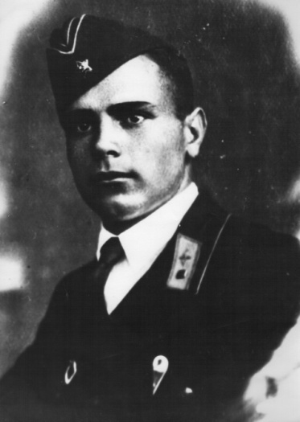
Жыхар в.Мервіны Пянькоўскі П.А.бачыў, як узарваўся самалёт і як з нераскрытым парашутам на зямлю падаў чалавек. Пянькоўскі падбег да лётчыка, але было ўжо позна, ён памёр ад удара аб зямлю. Пянькоўскі паспеў узяць з кішэні фотаздымак і дакументы. Але ў хуткім часе падбеглі фашысты і ўсё ў яго забралі, застаўся толькі фотаздымак. Лётчыка пахавалі на ўскрайку лесу пад вялікім дубам.Пасля заканчэння вайны астанкі невядомага лётчыка, як і другіх загінуўшых, пахаваных у розных месцах, перанеслі ў брацкую магілу, якая знаходзілася на тэрыторыі школы. Толькі ў 1964 годзе, дзякуючы Пянькоўскаму П.А., які паслаў фотаздымак у газету “Савецкая Беларусь”, даведаліся аб загінуўшым. У хуткім часе ў газеце надрукавалі фотаздымак і кароткую гісторыю яго смерці. Такім чынам, удалося ўстанавіць прозвішча невядомага лётчыка. Ім аказаўся Харчанка М.М.
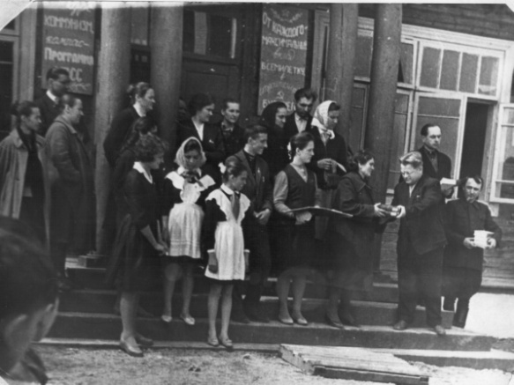
У хуткім часе адклікнуліся родныя лётчыка. Чырвоныя следапыты нашай школы напісалі пісьмо ў Міхайлаўскую школу горада Ровенькі Луганскай вобласці, дзе вучыўчя Харчанка М.М., каб вучні гэтай школы прыехалі ў Грыцэвіцкую школу ў дзень 20-годдзя Перамогі.І вось ўжо 8 мая прыехала дэлегацыя з радзімы Харчанкі М.М. у складзе 7 чалавек.
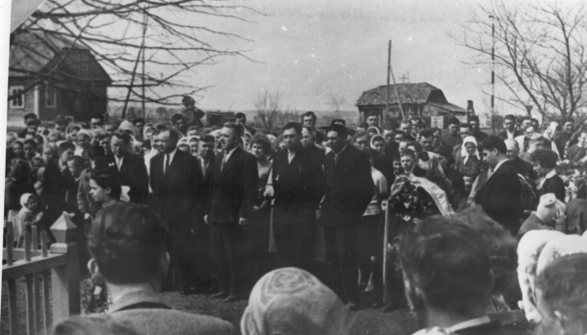
Дэлегацыя з радзімы М.М.Харчанкі Родныя М.М.Харчанкі каля
брацкай магілы

Чырвоныя следапыты вырашылі ўстанавіць прозвішчы яшчэ чатырох невядомых. Калі савецкі народ святкаваў 30-годдзе з дня Перамогі, чырвоным следапытам удалося ўстанавіць прозвішчы гэтых невядомых. Імі былі Хрыбтоў Інакенцій Кандрацьевіч з Кемерава, Віткоўскі Генадзь Аляксандравіч, уражэнец пасёлка Ратамка, што ў Мінскай вобласці, Ванелаў Францішак Станіслававіч, уражэнец вёскі Доры Валожынскага раёна, Антановіч Уладзімір Іосіфавіч з вёскі Кукава Ганцавіцкага раёна. Вучні звязаліся з іх роднымі. Пачалі прыходзіць пісьмы, у якіх родныя расказвалі аб сваіх блізкіх. Затым прыехалі на іх магілу, каб ушанаваць памяць.

Помніце! Праз гады, праз вякі – помніце!
Аб тых, хто ўжо не прыйдзе ніколі – помніце!

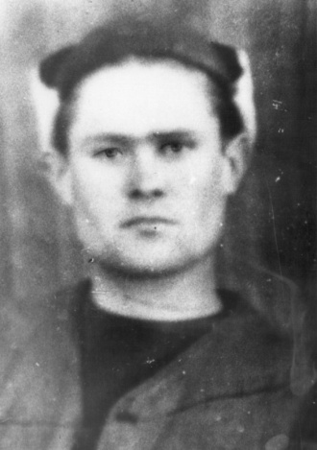
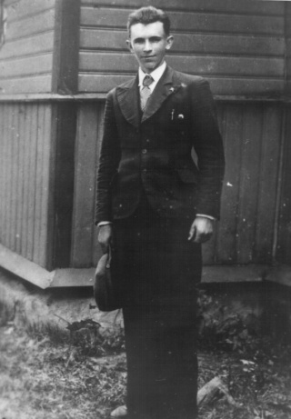
Віткоўскі Г.А.
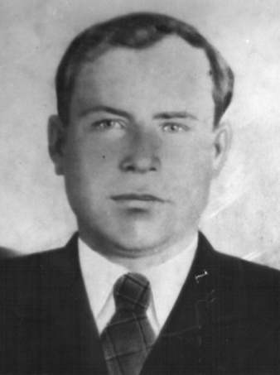
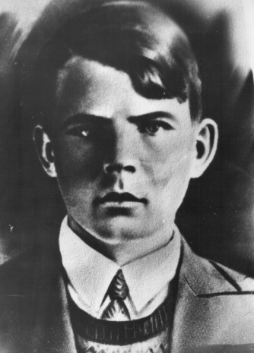
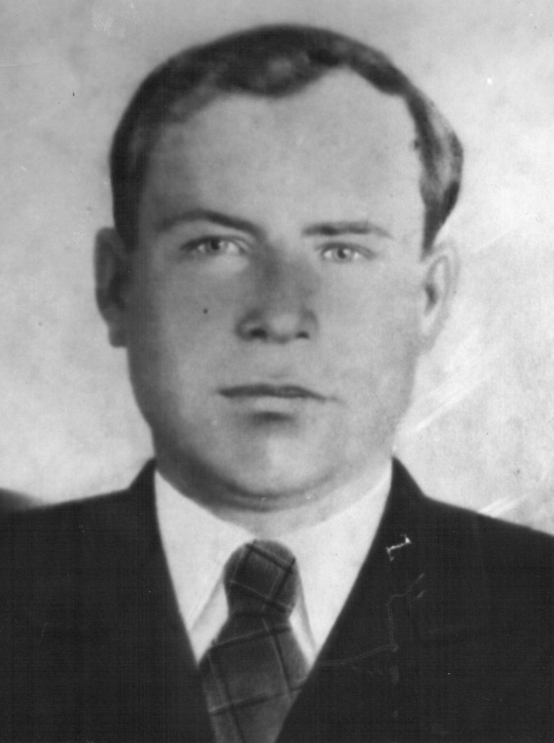
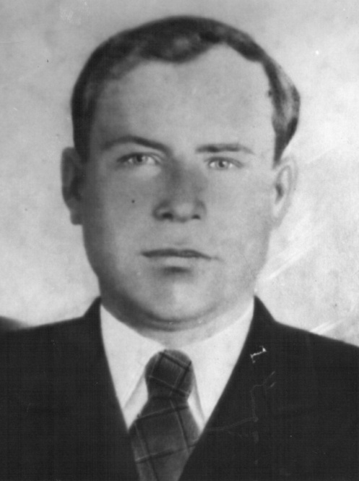
Ванелаў Ф.С. Антановіч У.І.

Хрыбтоў І.К.

Не прайшло і 10 дзён, як у школу прыехаў сын Хрыбтова – В.І.Хрыбтоў. Вестка аб месцы пахавання бацькі яго вельмі ўразіла. І ўжо на трэці дзень з Кемерава самалётам Валерый Інакенцьевіч вылецеў на месца пахавання. У школе яго цёпла сустрэлі. Ён прывёз цэлую калекцыю значкоў, фотаздымкаў бацькі і яго родных.
Вучні даведаліся, што сяржант Інакенцій Кандрацьевіч Хрыбтоў да вайны працаваў начальнікам залатых прыіскаў, добраахвотнікам пайшоў на фронт. І ўжо ў саставе 1-га Беларускага фронта, прарваўшы на досвітку 22 чэрвеня паласу абароны праціўніка на Бабруйскім напрамку, непасрэдна ўдзельнічаў у аперацыі па вызваленні Беларусі ад нямецка-фашысцкіх захопнікаў пад кодавай назвай “Баграціён”. З жорсткімі баямі прайшоў ад фарсіравання Бярэзіны да невялікай рачулкі Лань на Клеччыне, дзе і загінуў на пачатку ліпеня далёкага 1944 года.
Добра вядома ўсё гэта ветэрану Вялікай Айчыннай былому дырэктару Грыцэвіцкай сярэдняй школы Паўлу Данілавічу Галенчыку.Настаўнік па прызванні, выкладчык гісторыі і грамадазнаўства, чалавек аўтарытэтны, заслужаны, ён у свой час многае зрабіў для таго, каб данесці сваім вучням, усім нам, нашчадкам бацькоўскай славы, праўду аб той усенароднай барацьбе, аб той цане, якую давялося заплаціць за перамогу над ворагам.
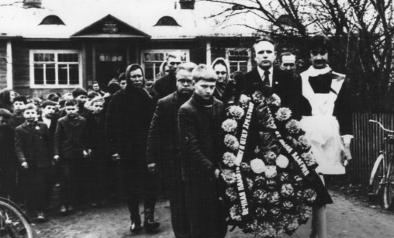
Дзякуючы Паўлу Данілавічу, адбылося знаёмства з сынам загінуўшага сяржанта Валерыем Інакенцьевічам Хрыбтовым.Цяпер ён жыве і працуе Ў Маскве, аднак часта прыязджае да нас у Беларусь, на Клеччыну, менавіта ў нашу вёску, каб пабываць на магіле бацькі, аддаць даніну павагі, любві і яму, і яго баявым таварышам.
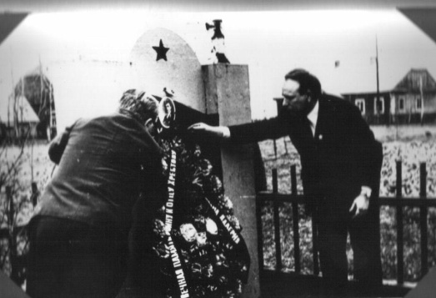

Вайна напамінае нам штодня фотаздымкамі ў жалобнай рамцы, болем франтавых ран вызваліцеляў, шматлікімі абеліскамі і помнікамі на брацкіх магілах. Усё гэта – наш вечны боль і памяць, і роздум, і вечная падзяка ўсім, хто прынёс нам доўгачаканае вызваленне ў тыя незабыўныя ліпеньскія дні 1944 года.
У 1975 годзе адбылося перазахаванне астанкаў воінаў і адкрыццё мемарыянальнага помніка воінам Грыцэвіцкага сельскага Савета, загінуўшым на франтах Вялікай Айчыннай вайны.

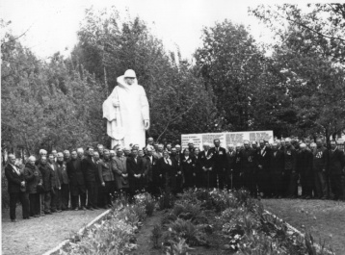
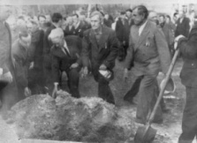

Заўсёды мнагалюдна каля помніка 9 мая

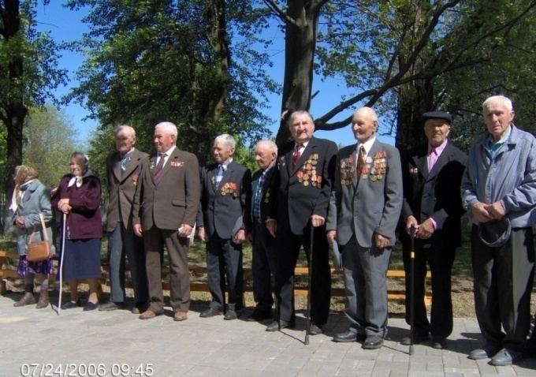
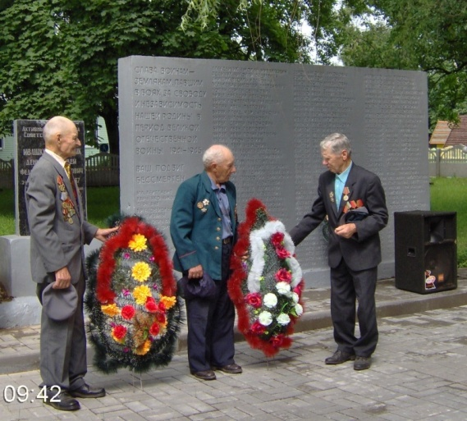

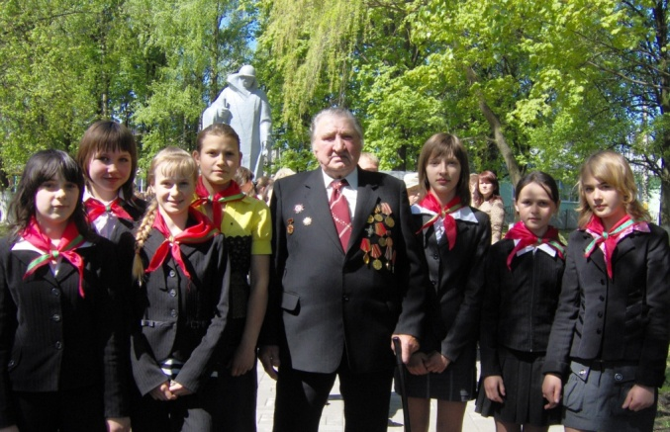

Памятаем, пранікнёныя, ёмкія, дакладныя па сутнасці сваёй радкі з усім вядомай песні Уладзіміра Высоцкага:
“ У братских могил
нет заплаканных вдов –
Сюда ходят люди
покрепче.

На братских могилах
не ставят крестов,
Но разве от этого легче?!”

Сюды прыходзяць і малыя, і старыя, каб аддаць дань павагі тым, хто ніколі не прыйдзе дамоў.
Дзень 9 Мая знае ўвесь свет. Як доўга нашы дзяды ішлі да гэтага дня! Перамога дасталася ім дарагой цаной. Тысячы салдат засталіся ляжаць у розных куточках розных краін, а таксама і на беларускай зямлі. Яны да канца выканалі свой абавязак перад Радзімай. Мы схіляем галовы перад іх светлай памяццю.
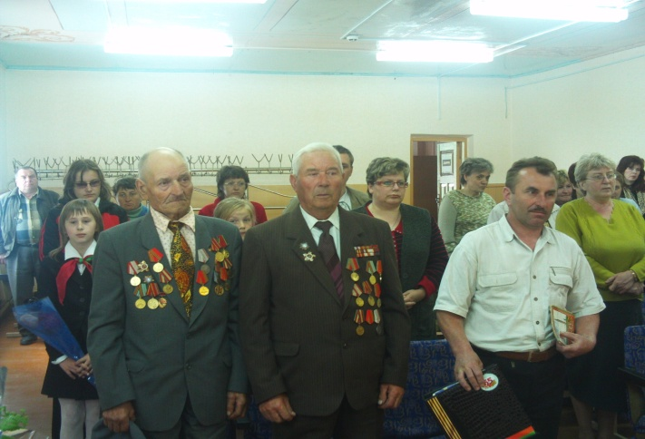

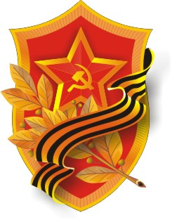

Беражыце, людзі, ветэранаў:
Застаецца мала іх між нас.
Іх бяруць ад нас яшчэ і раны,
І няўмольны хуткацечны час.
Беражыце, людзі, ветэранаў:
Нас яны ад смерці збераглі,
Яшчэ й сёння гнояцца іх раны,
Што глыбока ў целе заляглі.
Беражыце, людзі, ветэранаў,
Беражыце гэты сіні ранак
І святло салюта Перамогі-
Да яго вялі вайны нялёгкія дарогі.

